La Plata, 28 de diciembre de 2020.

El abordaje estatal en materia de seguridad y narcocriminalidad nos debe llevar a un debate serio respecto a cómo pensamos las intervenciones y operativos policiales. Resulta indispensable fijar un horizonte en torno a qué se persigue, cómo se lo hace, y cuáles son las metas a alcanzar.

A pesar del dictado de la ley 27.350 y reciente reglamentación mediante el decreto 2020-883-APN-PTE, el cannabis se mantiene en la ilegalidad y a sus usuarios en un riesgo cierto de criminalización, persecución y en caso de consumo con fines terapéuticos, en un agravamiento de la situación de salud.

El sistema persecutorio del cannabis y sus usuarios se sigue sosteniendo, incluso avizorándose un horizonte esperanzador que pueda cambiar dicho paradigma. Nuestro Organismo entiende que **la tenencia debe quedar por fuera de la persecución penal, para ser abordado desde la mirada de la salud pública**. Resulta indispensable quitar al cannabis, el autocultivo, su utilización con carácter terapéutico, y a las/os usuarias/os y cannabicultores/as, del abordaje criminal.

**La decisión del Poder Ejecutivo de la Provincia de Buenos Aires de crear la Agencia Provincial del Cannabis (proyecto de Ley PE-12/20-21), constituye un punto de inflexión**, al contemplar muchos de los aspectos relacionados con la temática, y promover la investigación, producción, distribución, así como **la creación de un Registro Provincial del Cannabis que brindará un marco legal a las/os usuarias/os que pretendan acceder a su cultivo y utilización**.

Desde la Defensoría del Pueblo de la Provincia de Buenos Aires, venimos trabajando desde hace tiempo junto con las diferentes asociaciones de usuarios de cannabis y con muchos Defensores Públicos en la defensa de los derechos de aquellos que son perseguidos por el sistema penal. Por ello, ante esta situación, entendemos que **debemos seguir trabajando en este sentido, para lograr un modelo de seguridad que no persiga a cannabicultores/as, a quienes ponen en común sus conocimientos a través de redes sociales, quienes comparten las semillas, y/o producen aceite o derivados con fines terapéuticos**.

Desde hace ya mucho tiempo, el movimiento cannábico nos ha invitado a reflexionar con profundidad respecto al alcance del derecho a la salud, al proponernos una comprensión en la que la dignidad y la erradicación del sufrimiento, son premisas centrales en la vida de toda persona, por eso debemos seguir trabajando en implementar políticas públicas que eviten la criminalización de quienes consumen sustancias psicoactivas y, en particular, de quienes necesitan del cannabis para mejorar su calidad de vida.

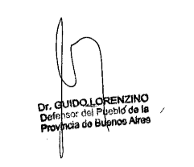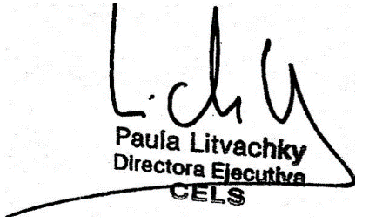

**MARIO CORIOLANO**

**DEFENSOR DE CASACIÓN PENAL**

**PROVINCIA DE BUENOS AIRESMARIO CORIOLANO**

**DEFENSOR DE CASACIÓN PENAL**

**PROVINCIA DE BUENOS AIRES**

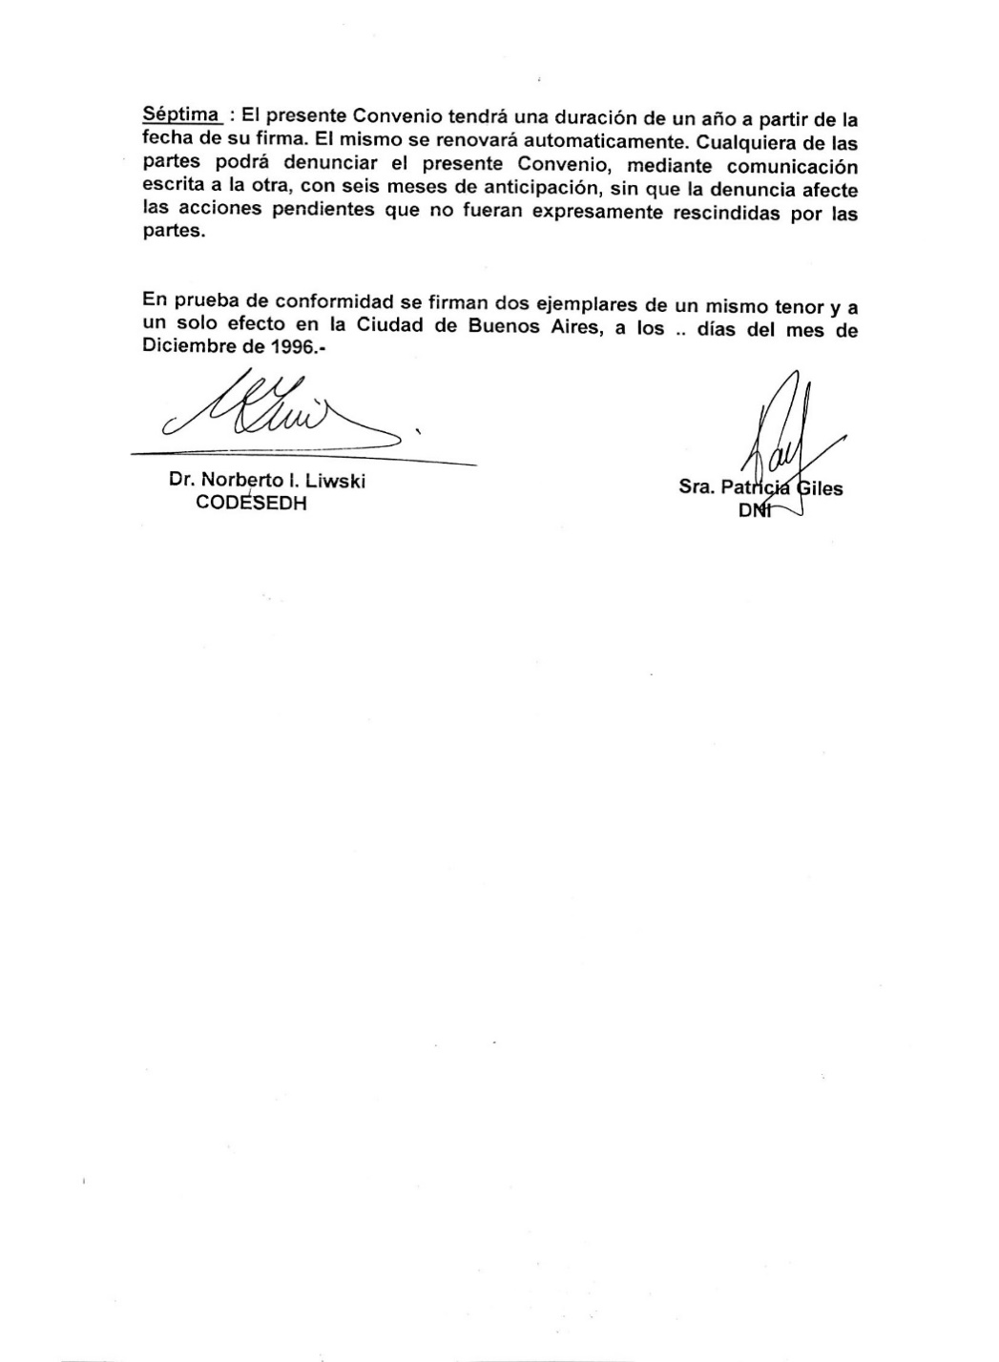

**Dr. Norberto I. Liwski**

**Presidente CODESEDH**



**MANUEL TUFRÓ**

**CELS**

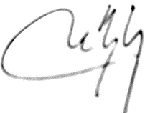

**MARÍA REIGADA**

**SENADORA**



**MARIO CORIOLANO**

**DEFENSOR DE CASACIÓN PENAL**

**PROVINCIA DE BUENOS AIRES**



**MARIO CORIOLANO**

**DEFENSOR DE CASACIÓN PENAL**

**PROVINCIA DE BUENOS AIRES**



**MARIO CORIOLANO**

**DEFENSOR DE CASACIÓN PENAL**

**PROVINCIA DE BUENOS AIRES**

Adhieren los principales frentes del cannabis de la Argentina: FOCA (Frente de Organizaciones Cannábicas Argentinas), Acuerdo por la Regulación Legal, Campaña Cannabis al Congreso y Frente de Agrupaciones Cannábicas Bonaerenses.